Московский Авиационный Институт

(Национальный Исследовательский Университет)

Кафедра вычислительной математики и программирования

**Курсовая работа**

**по курсу «Фундаментальная информатика»**

**1 семестр**

**Задание №4:**

**Процедуры и функции в качестве параметров**

|  |  |
| --- | --- |
| Студент: | Кондратьев Е. А. |
| Группа: | М80-106Б-19 |
| Преподаватель: | Дубинин А.В. |
| Оценка: |  |
| Дата: |  |

Оглавление

Оглавление 2

Введение 3

Дихотомия 4

Преимущества и недостатки 4

Применение 4

Метод дихотомии 4

Метод итерации 5

Метод простых итераций 5

Метод Ньютона 6

Алгоритм 6

Заключение 6

Список литературы 7

# Введение

Нахождения корня уравнения сложная задача, если говорить не о «школьных» линейных уравнениях, а о более сложных функциях. Поэтому я задался вопросом: как эффективно находить корни уравнения, тем более написать программу, эффективно находящую корень на определенном отрезке. Есть три кардинально разных алгоритма вычисления корня уравнения: метод итераций, метод дихотомии, метод Ньютона.

# Дихотомия

Дихотомия — раздвоенность, последовательное деление на две части, более связанные внутри, чем между собой. Способ логического деления класса на подклассы, который состоит в том, что делимое понятие полностью делится на два взаимоисключающих понятия. Дихотомическое деление в математике, философии, логике и лингвистике является способом образования подразделов одного понятия или термина и служит для образования классификации элементов.

## Преимущества и недостатки

Дихотомическое деление привлекательно своей простотой. Действительно, при дихотомии мы всегда имеем дело лишь с двумя классами, которые исчерпывают объём делимого понятия. Таким образом, дихотомическое деление всегда соразмерно; члены деления дополняют друг друга, так как каждый объект делимого множества попадает только в один из классов а или не а; деление проводится по одному основанию — наличие или отсутствие некоторого признака. Обозначив делимое понятие буквой а и выделив в его объёме некоторый вид, скажем, b, можно разделить объём а на две части — b и не b.

Дихотомическое деление имеет недостаток: при делении объёма понятия на два понятия каждый раз остаётся крайне неопределённой та его часть, к которой относится частица «не». Если разделить учёных на историков и не историков, то вторая группа оказывается весьма неясной. Кроме того, если в начале дихотомического деления обычно довольно легко установить наличие противоречащего понятия, то по мере удаления от первой пары понятий найти его становится всё труднее.

## Применение

Дихотомия обычно используется как вспомогательный приём при установлении классификации.

Она известна также благодаря достаточно широко используемому методу поиска, так называемому методу дихотомии. Он применяется для нахождения значений действительно- значной функции, определяемых по какому-либо критерию (это может быть сравнение на минимум, максимум или конкретное число). Рассмотрим метод дихотомии условной одномерной оптимизации (для определённости минимизации).

## Метод дихотомии

Метод дихотомии несколько схож с методом бисекции, однако отличается от него критерием отбрасывания концов.

Пусть задана функция

Разобьём мысленно заданный отрезок пополам и возьмём две симметричные относительно центра точки и так, что:

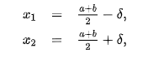

где $δ$— некоторое число в интервале 

Вычислим два значения функции $f\left(x\right)$ в двух новых точках. Сравнением определим в какой из двух новых точек значение функции $f\left(x\right)$  максимально. Отбросим тот из концов изначального отрезка, к которому точка с максимальным значением функции оказалась ближе (напомним, мы ищем минимум), то есть:

* Если $f\left(x_{1}\right)>f\left(x_{2}\right)$ то берётся отрезок $\left[x_{1},b\right]$ , а отрезок $\left[{a,x}_{1}\right]$ , отбрасывается.
* Иначе берётся зеркальный относительно середины отрезок $\left[{a,x}_{2}\right]$ , а отбрасывается $\left[{a,x}_{2}\right]$.

Процедура повторяется, пока не будет достигнута заданная точность, к примеру, пока длина отрезка не достигнет удвоенного значения заданной погрешности.

На каждой итерации приходится вычислять новые точки. Можно добиться того, чтобы на очередной итерации было необходимо высчитывать лишь одну новую точку, что заметно способствовало бы оптимизации процедуры. Это достигается путём зеркального деления отрезка в золотом сечении, в этом смысле метод золотого сечения можно рассматривать.

# 

Метод итерации — численный метод решения математических задач, приближённый метод решения системы линейных алгебраических уравнений. Суть такого метода заключается в нахождении по приближённому значению величины следующего приближения (являющегося более точным). Метод позволяет получить значения корней системы с заданной точностью в виде предела последовательности некоторых векторов(итерационный процесс). Характер сходимости и сам факт сходимости метода зависит от выбора начального приближения корня x0.

## Метод простых итераций

1. от исходного уравнения приводим к эквивалентному $φ\left(x\right)=x$
2. 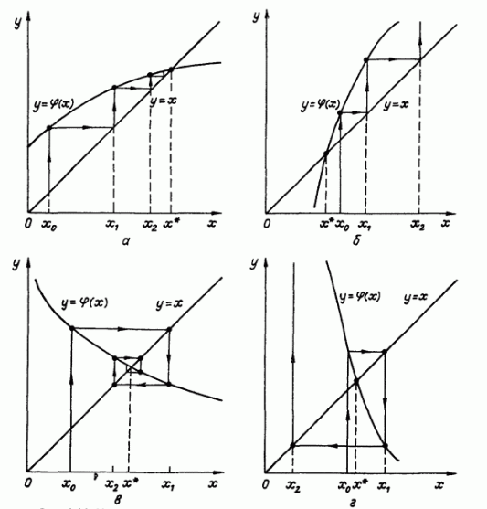начиная с x0=(a+b)/2:

Условие сходимости: $\left|f^{'}\left(x\right)\right|<1$

Например: для варианта 22 значения производной на отрезке [0,1] должны выглядеть так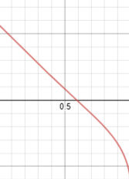

# Метод Ньютона

Метод Ньютона, алгоритм Ньютона (также известный как метод касательных) — это итерационный численный метод нахождения корня (нуля) заданной функции. Метод был впервые предложен английским физиком, математиком и астрономом Исааком Ньютоном (1643—1727). Поиск решения осуществляется путём построения последовательных приближений и основан на принципах простой итерации. Метод обладает квадратичной сходимостью. Модификацией метода является метод хорд и касательных. Также метод Ньютона может быть использован для решения задач оптимизации, в которых требуется определить ноль первой производной либо градиента в случае многомерного пространства.

## Алгоритм

1. Задается начальное приближение x0.
2. Пока не выполнено условие остановки, в качестве которого можно взять $\left|x_{n+1}-x_{n}\right|<ε$  или $\left|f\left(x_{n+1}\right)\right|<ε$  (то есть погрешность в нужных пределах), вычисляют новое приближение: $x_{n+1}=x_{n}-\frac{f\left(x_{n}\right)}{f^{'}\left(x_{n}\right)}$ .

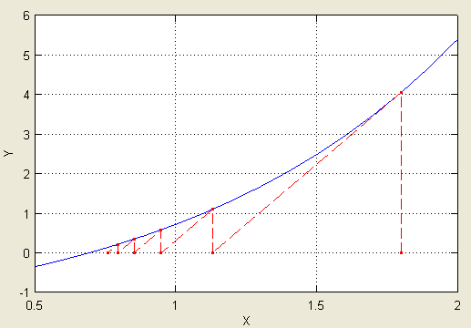

# Заключение

Каждый способ имеет свои плюсы и минусы, например метод дихотомии может быть долго вычислимым и проходить много итераций относительно других методов. Но методы итераций и Ньютона имеют условия сходимости, особенно для метода итераций нужно находить константу, на которую нужно умножать функцию, чтобы условие сходимости выполнялось.

# Список литературы

* [*Левитин А. В.*](https://www.wikidata.org/wiki/Q21694518) Глава 11. Преодоление ограничений: Метод деления пополам // Алгоритмы. Введение в разработку и анализ — М.: [Вильямс](https://www.wikidata.org/wiki/Q21694521), 2006. — С. 476–480. — 576 с. — [ISBN 978-5-8459-0987-9](https://ru.wikipedia.org/wiki/%D0%A1%D0%BB%D1%83%D0%B6%D0%B5%D0%B1%D0%BD%D0%B0%D1%8F:%D0%98%D1%81%D1%82%D0%BE%D1%87%D0%BD%D0%B8%D0%BA%D0%B8_%D0%BA%D0%BD%D0%B8%D0%B3/9785845909879)
* *Акулич И. Л.* Математическое программирование в примерах и задачах: Учеб. пособие для студентов эконом. пец. вузов. — М.: Высш. шк., 1986.
* *Амосов А. А., Дубинский Ю. А., Копченова Н. П.* Вычислительные методы для инженеров. — М.: Мир, 199
* *Акулич И. Л.* Математическое программирование в примерах и задачах : Учеб. пособие для студентов эконом. спец. вузов. — М. : Высшая школа, 1986. — 319 с. : ил. — ББК 22.1 А44. — УДК 517.8(G).
* *Амосов А. А., Дубинский Ю. А., Копченова Н. П.* Вычислительные методы для инженеров : Учеб. пособие. — М. : Высшая школа, 1994. — 544 с. : ил. — ББК 32.97 А62. — УДК 683.1(G). — ISBN 5-06-000625-5.
* *Бахвалов Н. С., Жидков Н. П., Кобельков Г. Г.* Численные методы. — 8-е изд. — М. : Лаборатория Базовых Знаний, 2000.
* *Вавилов С. И.* Исаак Ньютон. — М. : Изд. АН СССР, 1945.